本次优化调整内容

1.添加图表的属性配置 ，标题.. 5到6个属性　完成，其他更多属性配置方式见下面文档

2.列表添加原示例模板完成

3.清空旁边加返回列表按钮完成

4.从接口处获取数据替换完成，见下面文档

5.一个炫酷的模板案例 （暂定）

6.协助部署

1. 添加更多图表属性
2. 找到views/screen/components/configControl.vue约443行复制一份，如

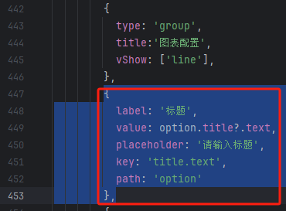

Label:显示在设计器右边文本输入框的标题

Placeholder:文本框占位符

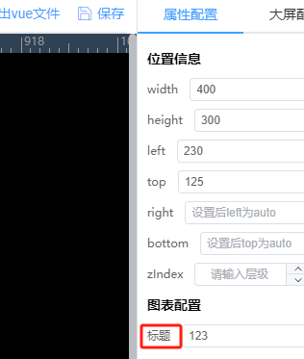

Value:批当前文本框值来源，图表都是为option开头的，表示从下面数据的option里取对应的值

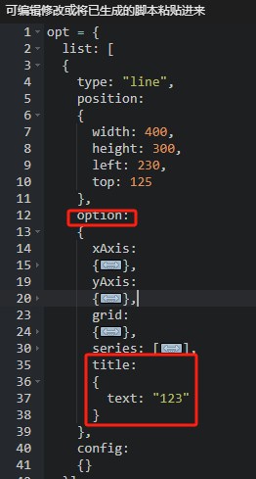

Path:’option’图表属性固定为option

Key:指当前取值的路径，即value除开path的部分

Vshow:指定显示当前属性的组件，如vshow:[‘line’]表示只有折线图才显示

1. 从接口取数据替换方法 见可视化数据大屏示例1
2. 在大屏配置中使用接口返回数据，。如下图

使用字符串占位符替换方式替换，格式为{{getScreenGlobal.xxx.xxx}}

从大屏配置中添加接口及请求方式，标注2位置

标注3为接口返回数据

从标注4打开左侧抽屉弹窗

标注5中的getScreenGlobal为数据返回的数据，即标注3区域的内容。即此处使用接口返回的数据data.bar.xAxis。

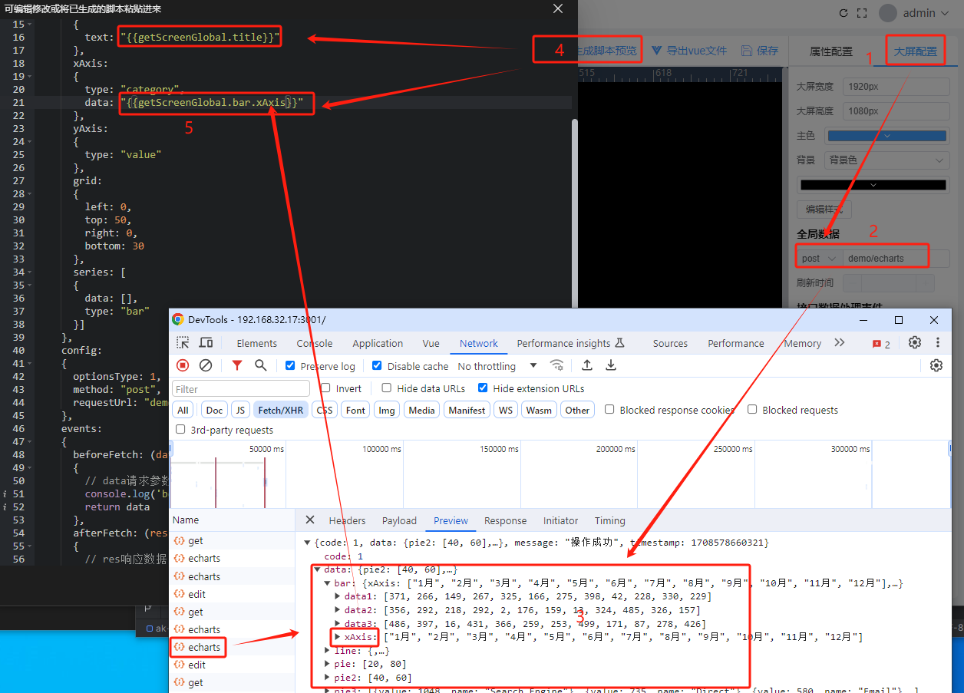

1. 组件单独从接口获取，如下图

选中图表后从1属性配置处填写接口请求方式及请求url,即3位置

标注2也可打开当前图表配置，此处可使用方式1中的字符串占位符替换方式替换当前组件值

从标注4打开左侧栏弹窗

标注5为接口返回数据

标注6中的res即为标注5中的data，data即为当前图表组件的option数据，可根据实现使用方式1中的全局数据或当前接口返回数据

